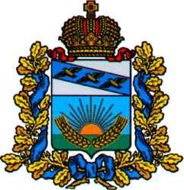

ПРЕДСТАВИТЕЛЬНОЕ СОБРАНИЕ
СОЛНЦЕВСКОГО РАЙОНА КУРСКОЙ ОБЛАСТИ
Р Е Ш Е Н И Е

от 02.11.2020 г. №148/4 Курская область, 306120, пос. Солнцево

О внесении изменений в решение Представительного
Собрания Солнцевского района Курской области
от 17.11.2009 года № 10/2 «О структуре Администрации
Солнцевского района Курской области»

В соответствии с Федеральным законом от 06.10.2003г. № 131-ФЗ «Об общих принципах организации местного самоуправления в Российской Федерации» и Уставом муниципального района «Солнцевский район» Курской области Представительное Собрание Солнцевского района Курской области РЕШИЛО:
1.Утвердить новую прилагаемую графическую схему структуры Администрации Солнцевского района Курской области.
2. Администрации Солнцевского района Курской области провести организационно-штатные мероприятия по введению в действие настоящего решения до 3 ноября 2020 года.
3. Настоящее решение вступает в силу со дня подписания.

Председатель Представительного Собрания
Солнцевского района Курской области А.П.Марухач

Глава Солнцевского района
Курской области Г.Д.Енютин

ти

